Resolución del Pleno del Instituto de Transparencia, Acceso a la Información Pública y Protección de Datos Personales del Estado de México y Municipios, con domicilio en Metepec, Estado de México, de fecha veintiséis de mayo de dos mil veintiuno.

VISTO el expediente formado con motivo del recurso de revisión 01292/INFOEM/IP/RR/2021, promovido por la C. XXXXXXX XXXXXXXX XXXXXXX, en lo sucesivo EL RECURRENTE, en contra de la respuesta Banco de Tejidos del Estado de México, en lo sucesivo EL SUJETO OBLIGADO, se procede a dictar la presente resolución con base en lo siguiente:

RESULTANDO

I. En fecha cinco de marzo de dos mil veintiuno, EL RECURRENTE presentó a través del Sistema de Acceso a la Información Mexiquense, en lo subsecuente EL SAIMEX ante EL SUJETO OBLIGADO, la solicitud de acceso a la información pública, a la que se le asignó el número de expediente 00002/BTEM/IP/2021, mediante la cual requirió vía SAIMEX, lo siguiente:

“solicito me envíen información respecto al número total de solicitudes de acceso a la información recibidas de enero 2020 a enero 2021.” (sic)

II. En fecha once de marzo de dos mil veintiuno, EL SUJETO OBLIGADO dio respuesta a la solicitud de información en los siguientes términos:

“…Por medio del presente, con fundamento en lo dispuesto por el Artículo 53 Fracción II de la Ley de Transparencia y Acceso a la Información Pública del Estado de México y Municipios, y por el Artículo 4 de la Ley que crea el Banco de Tejidos del Estado de México, vista la solicitud que refiere de fecha 05 de Marzo del año en curso, con número de folio: 0002/BTEM/IP/2021, en el cual solicita el número total de Solicitudes de acceso a la información recibidas, por el periodo comprendido de Enero del año 2020 a Enero del año 2021, al respecto se manifiesta lo siguiente: Folio Solicitud Fecha Recepción 00001/BTEM/IP/2020 15/01/2020 00002/BTEM/IP/2020 18/03/2020 00003/BTEM/IP/2021 27/03/2020 00004/BTEM/IP/2021 27/03/2020 00005/BTEM/IP/2022 27/03/2020 00006/BTEM/IP/2023 01/04/2020 00007/BTEM/IP/2023 26/06/2020 00008/BTEM/IP/2024 05/08/2020 00009/BTEM/IP/2024 18/08/2020 00010/BTEM/IP/2024 28/08/2020 00011/BTEM/IP/2024 07/09/2020 00012/BTEM/IP/2024 06/11/2020 Dando un total de 12 solicitudes correspondientes al ejercicio 2020, ahora bien, por lo que respecta al año 2021, no se ha recibido ninguna solicitud correspondiente al mes de Enero 2021. Sin más por el momento, le envió un cordial saludo.
ATENTAMENTE
LIC. ANA LILIA FLORES VELÁZQUEZ …” (sic)

Asimismo, se advierte que a su respuesta adjuntó el archivo electrónico denominado Detalle Solicitud 00002-BTEM-IP-2021.pdf, mismo en el que remite las imágenes del SAIMEX con las que justifica su respuesta.

III. Inconforme por la respuesta del SUJETO OBLIGADO, el veintidós de marzo de dos mil veintiuno, EL RECURRENTE interpuso el recurso de revisión sujeto del presente estudio, el cual fue registrado en EL SAIMEX y se le asignó el número de expediente 01292/INFOEM/IP/RR/2021, en el que señaló como acto impugnado:

“inconformidad de respuesta.” (sic)
Así como, las razones o motivos de inconformidad:

“inconformidad de respuesta.” (sic)

IV. El veintidós de marzo de dos mil veintiuno, el recurso de que se trata se envió electrónicamente al Instituto de Transparencia, Acceso a la Información Pública y Protección de Datos Personales del Estado de México y Municipios y con fundamento en el artículo 185, fracción I de la Ley de Transparencia y Acceso a la Información Pública del Estado de México y Municipios, se turnó, a través del SAIMEX, a la Comisionada EVA ABAID YAPUR, a efecto de decretar su admisión o desechamiento.

V. De las constancias del expediente electrónico del SAIMEX, se advierte que en fecha veinticinco de marzo de dos mil veintiuno, se acordó la admisión a trámite del recurso de revisión que nos ocupa; así como la integración del expediente respectivo, mismo que se puso a disposición de las partes, para que en un plazo máximo de siete días hábiles conforme a lo dispuesto por el artículo 185 de la Ley de Transparencia y Acceso a la Información Pública del Estado de México y Municipios, manifestaran lo que a su derecho conviniera, a efecto de presentar pruebas y alegatos; así como para que EL SUJETO OBLIGADO rindiera su Informe Justificado.

VI. En cumplimiento a lo anterior, de las constancias del expediente electrónico del SAIMEX, se observa que tanto la particular como EL SUJETO OBLIGADO fueron omisos en rendir manifestaciones y en su caso el debido Informe Justificado tal y como se advierte a continuación.

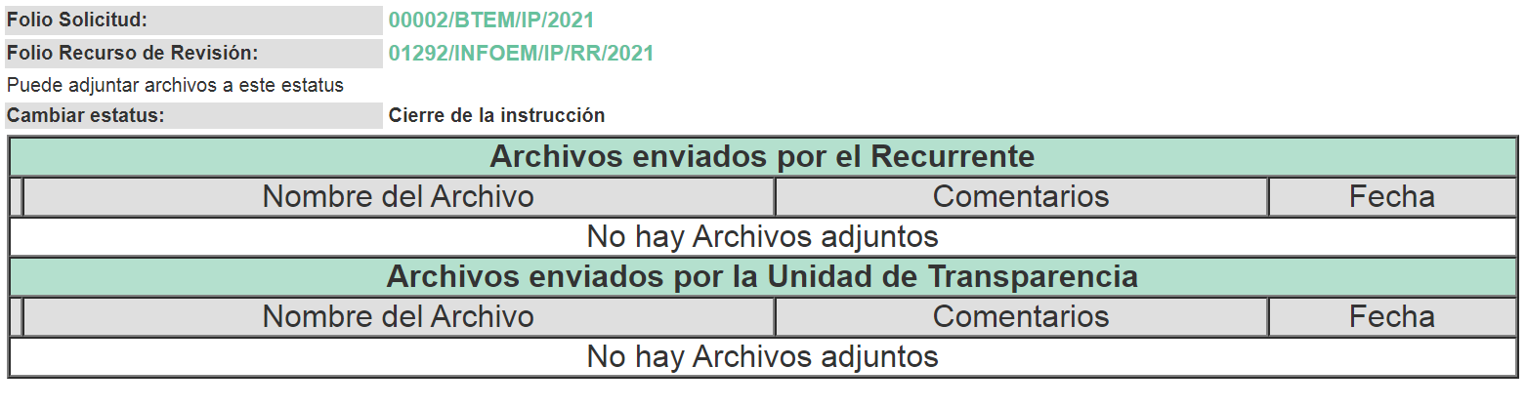
VII. Transcurrido el plazo señalado en el párrafo anterior y, una vez analizado el estado procesal que guarda el expediente, el trece de mayo de dos mil veintiuno, la Comisionada Ponente acordó el cierre de instrucción, así como la remisión del mismo a efecto de ser resuelto, de conformidad con lo establecido en el artículo 185, fracciones VI y VIII de la Ley de Transparencia y Acceso a la Información Pública del Estado de México y Municipios.

CONSIDERANDO

- Competencia. Este Instituto de Transparencia, Acceso a la Información Pública y Protección de Datos Personales del Estado de México y Municipios, es competente para conocer y resolver el presente recurso de revisión, conforme a lo dispuesto en los artículos 6, Apartado A de la Constitución Política de los Estados Unidos Mexicanos; 5, párrafos trigésimo, trigésimo primero y trigésimo segundo, fracciones IV y V de la Constitución Política del Estado Libre y Soberano de México; 2 fracción II, 13, 29, 36, fracciones I y II, 176, 178, 179, 181 párrafo tercero y 185 de la Ley de Transparencia y Acceso a la Información Pública del Estado de México y Municipios; y 9, fracciones I y XXIV y 11 del Reglamento Interior del Instituto de Transparencia, Acceso a la Información Pública y Protección de Datos Personales del Estado de México y Municipios.
Aunado a lo anterior, este Órgano Garante estima pertinente realizar un pronunciamiento ya que consientes de la situación que se vive en la actualidad a fin de otorgarle a los ciudadanos herramientas ágiles y accesibles para el ejercicio de los derechos humanos que se tutelan, se considera que a pesar de las condiciones a las que nos enfrentamos, se cuentan con las herramientas técnicas y tecnológicas necesarias que eviten mermar el ejercicio de los derechos correspondientes, sin que ello implique el poner en riesgo el diverso derecho a la salud de todos los partícipes en los procesos que conllevan.
SEGUNDO. Interés. El recurso de revisión fue interpuesto por parte legítima, en atención a que se presentó por EL RECURRENTE, quien es la misma persona que formuló la solicitud de acceso a la información pública al SUJETO OBLIGADO.
TERCERO. Oportunidad. El recurso de revisión fue interpuesto dentro del plazo de quince días hábiles, contados a partir del día siguiente al en que EL RECURRENTE tuvo conocimiento de la respuesta impugnada; tal y como, lo prevé el artículo 178 de la Ley de Transparencia y Acceso a la Información Pública del Estado de México y Municipios, que establece:
“Artículo 178. El solicitante podrá interponer, por sí mismo o a través de su representante, de manera directa o por medios electrónicos, recurso de revisión ante el Instituto o ante la Unidad de Transparencia que haya conocido de la solicitud dentro de los quince días hábiles, siguientes a la fecha de la notificación de la respuesta.

A falta de respuesta del sujeto obligado, dentro de los plazos establecidos en esta Ley, a una solicitud de acceso a la información pública, el recurso podrá ser interpuesto en cualquier momento, acompañado con el documento que pruebe la fecha en que presentó la solicitud.

En el caso de que se interponga ante la Unidad de Transparencia, ésta deberá remitir el recurso de revisión al Instituto a más tardar al día siguiente de haberlo recibido.”
En esa tesitura, atendiendo a que EL SUJETO OBLIGADO notificó la respuesta a la solicitud de acceso a la información pública el día nueve de febrero de dos mil veintiuno; así, el plazo de quince días hábiles que el artículo 178 de la Ley de la materia otorga al RECURRENTE para presentar el respectivo recurso de revisión, transcurrió del veintidós de marzo al tres de marzo de dos mil veintiuno, sin contemplar en el cómputo los días trece, catorce, veinte, veintiuno, veintisiete y veintiocho de febrero dos mil veintiuno, por corresponder a sábados y domingos, considerados como días inhábiles, en términos del artículo 3, fracción X de la Ley de Transparencia y Acceso a la Información Pública del Estado de México y Municipios; así como, el día dos de marzo de dos mil veintiuno, por ser considerados como día inhábil por suspensión de labores, en términos del Calendario Oficial en Materia de Transparencia, Acceso a la Información Pública y Protección de Datos Personales del Estado de México y Municipios; así como de labores del Instituto para el año dos mil veintiuno y enero de dos mil veintidós, publicado en el Periódico Oficial “Gaceta del Gobierno”, el ocho de enero de dos mil veintiuno.
En ese tenor, si el recurso de revisión que nos ocupa, se interpuso el veintidós de marzo de dos mil veintiuno, éste se encuentra dentro de los márgenes temporales previstos en el citado precepto legal y, por tanto, se considera oportuno.
CUARTO. Procedibilidad. Del análisis efectuado se advierte que resulta procedente la interposición de los recursos y se concluye la acreditación plena de todos y cada uno de los elementos formales exigidos por el artículo 180 de la Ley de Transparencia y Acceso a la Información Pública del Estado de México y Municipios, en atención a que fueron presentados mediante el formato visible en EL SAIMEX.
QUINTO. Estudio y resolución del asunto. Una vez determinada la vía sobre la que versará el presente recurso, y previa revisión del expediente electrónico formado en EL SAIMEX con motivo de la solicitud de información y del recurso a que da origen, es de señalar que el análisis del presente, se basará en el contenido íntegro de las actuaciones que obran en el expediente electrónico, para así estar en posibilidad este Órgano Colegiado de dictar el fallo correspondiente conforme a derecho, tomando en consideración los elementos aportados por las partes y respetando en todo momento al principio de máxima publicidad consagrado en nuestra Constitución Federal, Local y demás leyes aplicables en la materia; así como, en los Tratados Internacionales en los que el Estado Mexicano sea parte, en concordancia con el párrafo tercero del artículo 1 de la Constitución Federal y diversos 8 y 9 de la Ley de Transparencia local.

Atento a ello, es conveniente recordar que el particular requirió saber del SUJETO OBLIGADO lo siguiente:

Información respecto al número total de solicitudes de acceso a la información recibidas de enero 2020 a enero 2021

Al respecto, EL SUJETO OBLIGADO mediante respuesta descrita en el Resultando II, manifestó durante el año 2020 se habían recibido un total de 12 solicitudes de información pública, mismas que describe con su número de solicitud y fecha en la que se ingresó, asimismo, informó que durante del mes de enero del año 2021, no se habían recibido solicitudes de información, de igual manera adjuntó las siguientes imágenes para sustentar lo anterior.
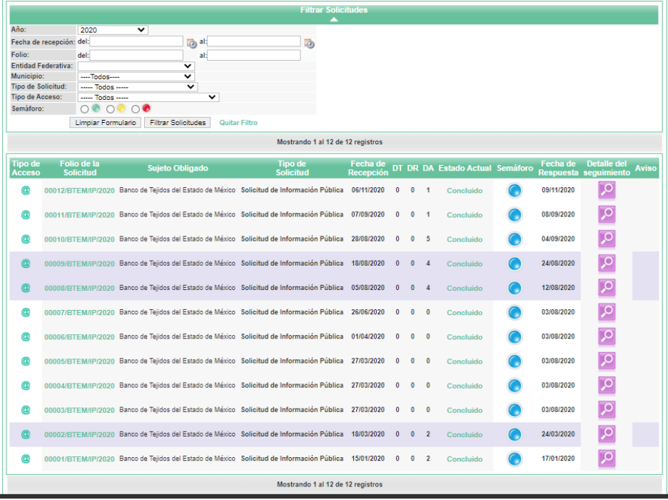

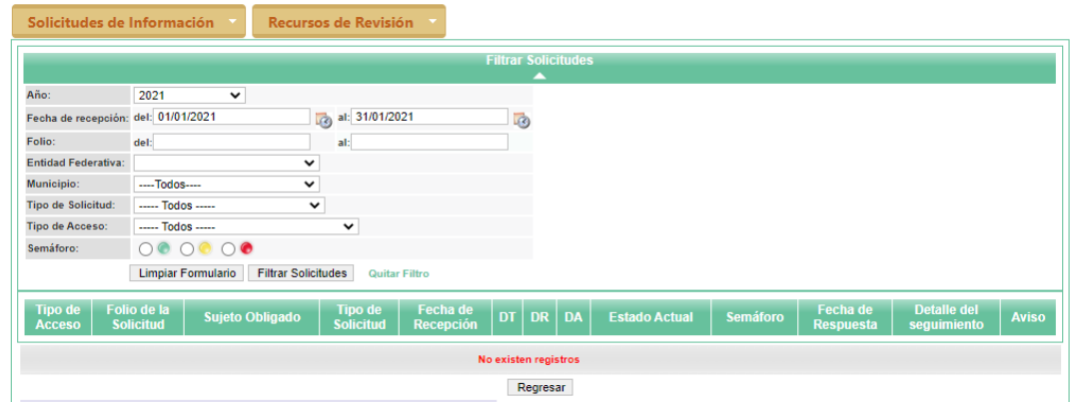
Ante tal respuesta, el particular expresó su inconformidad, interponiendo el presente recurso de revisión, manifestando únicamente que no estaba conforme con la respuesta.

Una vez precisado lo anterior expuesto, se advierte que el SUJETO OBLIGADO atendió y otorgó respuesta a la información presentada por el particular, dentro de la temporalidad concedida, toda vez que dentro del plazo de quince días hábiles previsto en la Ley de Transparencia aplicable en la materia, notificó la respuesta conducente conforme a lo previsto en los artículos 4, párrafo segundo; 12, segundo párrafo; 163, párrafo primero y 166 primer párrafo; de la Ley de Transparencia y Acceso a la Información Pública de la entidad, que ordenan:

“Artículo 4. …

Toda la información generada, obtenida, adquirida, transformada, administrada o en posesión de los sujetos obligados es pública y accesible de manera permanente a cualquier persona, en los términos y condiciones que se establezcan en los tratados internacionales de los que el Estado mexicano sea parte, en la Ley General, la presente Ley y demás disposiciones de la materia, privilegiando el principio de máxima publicidad de la información. Solo podrá ser clasificada excepcionalmente como reservada temporalmente por razones de interés público, en los términos de las causas legítimas y estrictamente necesarias previstas por esta Ley.
…”
“Artículo 12. (…)
Los sujetos obligados sólo proporcionarán la información pública que se les requiera y que obre en sus archivos y en el estado en que ésta se encuentre. La obligación de proporcionar información no comprende el procesamiento de la misma, ni el presentarla conforme al interés del solicitante; no estarán obligados a generarla, resumirla, efectuar cálculos o practicar investigaciones.”
“Artículo 163. La Unidad de Transparencia deberá notificar la respuesta a la solicitud al interesado en el menor tiempo posible, que no podrá exceder de quince días hábiles, contados a partir del día siguiente a la presentación de aquélla. “
“Artículo 166. La obligación de acceso a la información pública se tendrá por cumplida cuando el solicitante tenga a su disposición la información requerida, o cuando realice la consulta de la misma en el lugar en el que ésta se localice.
…”
(Énfasis añadido)

De los numerales transcritos se colige que la respuesta de todo Sujeto Obligado deberá emitirse en el menor tiempo posible y no podrá exceder de quince días hábiles, plazo dentro del cual deberá expedir la información que se les requiera y obre en sus archivos, siempre y cuando haya sido generada, obtenida, adquirida, transformada, administrada se encuentre en posesión de éstos, la cual es pública y accesible de manera permanente a cualquier persona, información que podrá ser clasificada excepcionalmente como reservada temporalmente por razones de interés público en los términos de las causas legítimas y estrictamente necesarias previstas por la Ley de Transparencia y Acceso a la Información Pública vigente en la entidad, asimismo y para el presente caso, podemos advertir que se brindó respuesta a la solicitud, ya que EL SUJETO OBLIGADO, respondió al cuestionamiento en donde se desea saber el total de solicitudes de información que se recibieron durante la anualidad del 2020 haciendo del conocimiento del particular que se ingresaron 12 solicitudes, por otro lado y contestando el requerimiento encaminado a saber la cantidad de solicitudes que se ingresaron durante enero del año 2021, mediante respuesta se manifestó que durante ese mes no se habían recibido solicitudes, asimismo adjunta las imágenes anteriormente insertas para justificar lo argüido.

Es así que, en el presente asunto EL SUJETO OBLIGADO otorgó respuesta a la particular, manifestando que se habían recibido 12 solicitudes en 2020 y argumentando que en enero 2021 no se ingresó ninguna, es por ello que esta Ponencia considera que dicha respuesta fue satisfactoria ya que el particular desea saber el total solicitudes ingresadas en las anualidades mencionadas

Adicional a lo expuesto, se destaca que la respuesta aludida fue hecha del conocimiento de la hoy inconforme, fue puesta a su disposición y finalmente fue recurrida a través del presente medio de impugnación materia del presente análisis; impugnación de la que no se desprende el motivo en específico por el cual no se tiene por atendido el derecho humano accionado por el particular, adicional a que la pretensión fue colmada a través de la respuesta al entregar la información con la cual se colma el derecho humano accionado.

Aunado a lo anterior, es importante señalar que este Instituto considera que, al haber existido un pronunciamiento por parte del SUJETO OBLIGADO, a fin de dar respuesta a la solicitud planteada, no está facultado para manifestarse sobre la veracidad de la misma, pues no existe precepto legal alguno en la Ley de la materia que lo faculte para que vía recurso de revisión pueda pronunciarse al respecto.

Sirve de apoyo a lo anterior, por analogía el criterio 31-10 emitido por el entonces Instituto Federal de Acceso a la Información ahora Instituto Nacional de Transparencia, Acceso a la Información y Protección de Datos Personales (INAI) que a la letra dice:

“El Instituto Federal de Acceso a la Información y Protección de Datos no cuenta con facultades para pronunciarse respecto de la veracidad de los documentos proporcionados por los sujetos obligados. El Instituto Federal de Acceso a la Información y Protección de Datos es un órgano de la Administración Pública Federal con autonomía operativa, presupuestaria y de decisión, encargado de promover y difundir el ejercicio del derecho de acceso a la información; resolver sobre la negativa de las solicitudes de acceso a la información; y proteger los datos personales en poder de las dependencias y entidades. Sin embargo, no está facultado para pronunciarse sobre la veracidad de la información proporcionada por las autoridades en respuesta a las solicitudes de información que les presentan los particulares, en virtud de que en los artículos 49 y 50 de la Ley Federal de Transparencia y Acceso a la Información Pública Gubernamental no se prevé una causal que permita al Instituto Federal de Acceso a la Información y Protección de Datos conocer, vía recurso revisión, al respecto.”

Por lo anterior, se considera que las razones o motivos de inconformidad planteadas por EL RECURRENTE, resultan infundadas; en consecuencia, este Órgano Garante determina CONFIRMAR la respuesta otorgada por el SUJETO OBLIGADO en la solicitud 00002/BTEM/IP/2021.

Así, con fundamento en lo prescrito en los artículos 5, párrafos trigésimo, trigésimo primero y trigésimo segundo de la Constitución Política del Estado Libre y Soberano de México, y los artículos 2, fracción II, 9, 29, 36, fracciones I y II, 176, 178, 179, 181, 185, fracción I, 186 y 188, de la Ley de Transparencia y Acceso a la Información Pública del Estado de México y Municipios, este Pleno:

RESUELVE

PRIMERO. Resultan infundadas las razones o motivos de inconformidad planteadas por EL RECURRENTE y analizadas en el Considerando QUINTO de esta resolución.
SEGUNDO. Se CONFIRMA la respuesta otorgada por EL SUJETO OBLIGADO a la solicitud de información 00002/BTEM/IP/2021.
TERCERO. Notifíquese la presente resolución al Titular de la Unidad de Transparencia del SUJETO OBLIGADO para su conocimiento.
CUARTO. Notifíquese a EL RECURRENTE la presente resolución.
QUINTO. Hágase del conocimiento del RECURRENTE que de conformidad con lo establecido en el artículo 196 de la Ley de Transparencia y Acceso a la Información Pública del Estado de México y Municipios, podrá impugnarla vía Juicio de Amparo en los términos de las leyes aplicables.

ASÍ LO RESUELVE, POR UNANIMIDAD DE VOTOS EL PLENO DEL INSTITUTO DE TRANSPARENCIA, ACCESO A LA INFORMACIÓN PÚBLICA Y PROTECCIÓN DE DATOS PERSONALES DEL ESTADO DE MÉXICO Y MUNICIPIOS, CONFORMADO POR LOS COMISIONADOS ZULEMA MARTÍNEZ SÁNCHEZ; EVA ABAID YAPUR; JOSÉ GUADALUPE LUNA HERNÁNDEZ, JAVIER MARTÍNEZ CRUZ Y LUIS GUSTAVO PARRA NORIEGA; EN LA DÉCIMA OCTAVA SESIÓN ORDINARIA CELEBRADA EL VEINTISÉIS DE MAYO DE DOS MIL VEINTIUNO, ANTE EL SECRETARIO TÉCNICO DEL PLENO, ALEXIS TAPIA RAMÍREZ.
YSM/EJCA

